TELEFON IZ JOGURTOVEGA LONČKA

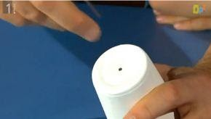

POTREBUJEŠ:
- 2 lončka
- vrvico

NAVODILO IZDELAVE:
V lončka z ostrim predmetom narediš luknjico (naj ti pomaga odrasla oseba). Nato v obe luknji napelješ daljšo vrvico. Na notranji strani naredi vozel.

UPORABA:
Za telefonski pogovor sta potrebna dva. En se postavi na hodnik, drugi v kopalnico. Med vama naj bo čim daljša razdalja. Vsak ima en lonček. Med vama mora biti napeta vrvica, ki se ne sme ničesar dotikati. Tisti na hodniku položi lonček na uho in posluša. Tisti v kopalnici prisloni lonček na usta in prične govoriti.

